Evrak Tarih ve Sayısı: 08/01/2026-762511



YÖNETİM GÖZDEN GEÇİRME (YGG) TOPLANTI RAPORU-2025

BİRİM ADI | BİLGİSAYAR VE BİLİŞİM BİLİMLERİ FAKÜLTESİ
YGG DÖNEMİ | 2025 Yılı
BİRİM YGG TOPLANTI TARİHİ | 04/02/2026
YGG TOPLANTI KATILIMCILARI

GİRİŞ
Amaç: Üniversitemiz kalite çalışmaları kapsamında birimlerimizin Yönetim Gözden Geçirme (YGG) toplantılarını yapmak ve YGG raporunu hazırlamaktır.
Kapsam: YGG rapor dönemi 01.01.2025-31.12.2025 tarihleri ile akademik ve idari birimlerin
tamamını kapsar.
Hedefler: Kalite güvence sistemi kapsamında, birimlerimizin ve üniversitemizin performans sonuçlarını ortaya koymak, analiz etmek ve bu analizler doğrultusunda iyileştirme hedeflerini net bir şekilde tanımlamaktır.

Evrak Tarih ve Sayısı: 08/01/2026-762511

- Kalite Yönetim Sistemi ile İlgili İç ve Dış Hususlardaki Değişimler (Eğitim ve Öğretim/Liderlik, Yönetim ve Kalite)

Değişim Alanları | 2024 | 2025 | Bir Önceki Yıla Göre Değişim Oranı
Akademik Personel Sayısı | 4 | 5 | %25
İdari Personel Sayısı | 3 | 6 | %100
Öğrenci Sayısı | 30 | 98 | %226,66
Öğretim Elemanı Başına Düşen Öğrenci Sayısı | 30/4  7,5 | 98/5  19,6 | %161,33
Bütçe Gerçekleşme Durumu (%) | 0 | %90
Personelin Aldığı Eğitim Sayısı | 0 | 25
Eylem Planı Sayısı | 0 | 9
Eylem Planları Gerçekleşme Durumu (%) | 0 | %100
Program Sayısı | 1 | 2
Akredite Olan Program Sayısı | - | -

İyileştirme Faaliyetleri

- Paydaş Memnuniyeti ve İlgili Taraflardan Gelen Geri Bildirimler (Liderlik, Yönetim ve Kalite)

Öğrenci Memnuniyet Oranı
2024 | 2025 | Bir Önceki Yıla Göre Değişim Oranı
- | %80

Çalışan Memnuniyet Oranı (Varsa)
2024 | 2025 | Bir Önceki Yıla Göre Değişim Oranı

Dış Paydaş (Mezun/Danışma Kurulu…) Memnuniyet Anketi Uygulanma Durumu (Uygulandı/Uygulanmadı)
2024 | 2025
- | -

Evrak Tarih ve Sayısı: 08/01/2026-762511

Paydaş Memnuniyeti İçin Gerçekleştirilen Toplantı Sayısı
2024 | 2025

İyileştirme Faaliyetleri

- Öğrenci Memnuniyeti ve İlgili Taraflardan Gelen Geri Bildirimler
(Eğitim ve Öğretim/Liderlik, Yönetim ve Kalite)

Bildirim Türü | 2024 | 2025 | Bir Önceki Yıla Göre Değişim Oranı
İYS Talep Sayısı | - | 18
İYS Taleplerinin Gerçekleştirilme  Durumu | - | %100
Müdür/Dekan-Öğrenci Toplantı Sayısı | - | 1
Açık Kapı Uygulaması (Var/Yok) | Yok | Var
Danışman-Öğrenci Toplantısı Sayısı | - | 2
Aktif Danışmanlık Toplantı Sayısı | - | -
TOPLAM

İyileştirme Faaliyetleri

Evrak Tarih ve Sayısı: 08/01/2026-762511

- Bilimsel/Sanatsal Faaliyetler (Ar-Ge/Toplumsal Katkı)

İzleme ve Ölçme Alanları | 2024 | 2025 | Bir Önceki Yıla Göre Değişim Oranı
Makale Sayısı | 27 | 36
Kitap Sayısı | - | -
Kitap Bölümü Sayısı | 1 | 1
Bildiri Sayısı | 5 | 8
Patent Sayısı | - | -
Proje Sayısı | - | -
Başvurulan Öğrenci Proje Sayısı | - | 12
Toplam Proje Bütçesi | - | -
Sanatsal Faaliyet Sayısı | - | -
Birim Tarafından Düzenlenen Bilimsel Toplantı Sayısı  (Panel/Sempozyum/Kongre vb.) | - | -

İyileştirme Faaliyetleri
…

- İzleme ve Ölçme Sonuçları

İzleme ve Ölçme Alanları | 2024 | 2025 | Bir Önceki Yıla Göre Değişim Oranı
Danışma Kurulu Toplantı Sayısı | 0 | 0
Kalite Komisyonu Toplantı  Sayısı | 0 | 2
Birimde Yapılan Anket Sayısı | 0 | 1
Öğrenci Temsilcileri İle  Görüşme Sayısı | 0 | 3
Oryantasyon Eğitimine Katılım  Sayısı |  | 48
Hizmet İçi Eğitimlere Katılan  Personel Sayısı ve Aldıkları Kişi/Saat Eğitim Verileri | 7 kişi  15 Eğitim  43 saat | 11 Kişi  45 Eğitim  103 saat
Mezun Öğrencilere Yönelik  Gerçekleştirilen Faaliyet Sayısı | - | -
Bakım ve Kalibrasyona Tabi Cihazlara Yönelik Uygulama
Sayıları

Evrak Tarih ve Sayısı: 08/01/2026-762511

İyileştirme Faaliyetleri
…

- Üniversitemizin Kalite Yönetim Sisteminin Değerlendirilmesi

Güçlü Yönler | İyileştirmeye Açık Yönler | Öneriler
Dinamik Kadro: Yeniliklere ve teknolojik gelişmelere hızlı adapte olabilen genç ve nitelikli akademik kadro.  Güncel Müfredat: Sektör ihtiyaçlarına (Siber Güvenlik, Yapay Zeka, Veri Bilimi) doğrudan cevap veren modern ders içerikleri.  Öğrenci Profili: YKS sıralamalarında yüksek başarı diliminden öğrenci alımı ve öğrencilerin teknolojiye olan yüksek ilgisi.  Dijital Yönetim: İdari süreçlerin ve öğrenci işlemlerinin otomasyon sistemleri ve EBYS üzerinden kağıtsız, hızlı ve şeffaf yürütülmesi.  Stratejik Vizyon: Ülkemizin "Milli Teknoloji Hamlesi" hedefleriyle örtüşen fakülte vizyonu. | Fiziki Altyapı: Artan öğrenci kontenjanlarına karşılık laboratuvar, derslik ve ofis alanlarının yetersiz kalma riski.  Personel Sayısı: Akademik ve idari personel sayısının, hızla büyüyen fakülte ihtiyaçlarına göre henüz istenen seviyeye ulaşmaması.  Donanım Maliyetleri: Teknolojik cihazların (Sunucu, GPU vb.) döviz endeksli yüksek maliyetleri nedeniyle bütçe kısıtları yaşanması.  Uluslararasılaşma: Yurt dışı üniversitelerle ikili iş birlikleri ve Erasmus anlaşma sayısının henüz başlangıç seviyesinde olması. | Kaynak Geliştirme: Laboratuvar altyapısını güçlendirmek için BAP, TÜBİTAK ve Kalkınma Ajansı projelerine başvuruların teşvik edilmesi.  Sektör Entegrasyonu: Bilişim firmalarıyla "İş Yeri Eğitimi" ve "Staj" protokolleri imzalayarak öğrencilerin sektörel deneyiminin artırılması.  Hibrit Çözümler: Fiziki mekan yetersizliğine karşı bulut tabanlı laboratuvar uygulamalarının ve hibrit eğitim modellerinin geliştirilmesi.  Tanıtım: Fakültenin marka değerini artırmak için ulusal çapta hackathon ve proje pazarı etkinliklerinin düzenlenmesi.




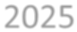




Evrak Tarih ve Sayısı: 08/01/2026-762511

BİLGİSAYAR VE BİLİŞİM BİLİMLERİ
FAKÜLTESİ

YÖNETİM GÖZDEN GEÇİRME
TOPLANTISI
2025 KALİTE KOORDİNATÖRLÜĞÜ
0388 225 65 09-10-11
kalite@ohu.edu.tr ohu.edu.tr/kalitekoordinatorlugu



EvrK^{ak}a^{T}liªt^{r}e^{ih}Y^{v}ö^{e}n^{S}e^{ay}t^{ı}i^{s}m^{ı:} ⁰S⁸i/s⁰t¹e^{/2}m⁰²i⁶⁻i⁷le⁶²İ⁵l¹g¹ili İç ve Dış Hususlardaki Değişimler
(Eğitim ve Öğretim/Liderlik, Yönetim ve Kalite)

Değişim Alanları | 2024 | 2025 | Bir Önceki Yıla Göre Değişim Oranı
Akademik Personel Sayısı | 4 | 5 | %25
İdari Personel Sayısı | 3 | 6 | %100
Öğrenci Sayısı | 30 | 98 | %226,66
Öğretim Elemanı Başına Düşen Öğrenci Sayısı | 8 | 20 | %150
Bütçe Gerçekleşme Durumu (%) | 0 | 90
Personelin Aldığı Eğitim Sayısı | 15 | 45 | %300
Eylem Planı Sayısı | 0 | 9
Eylem Planları Gerçekleşme Durumu (%) | 0 | %100
Program Sayısı | 1 | 2 | %100
Akredite Olan Program Sayısı | - | -
İyileştirme Faaliyetleri


^{Evr}P^{ak}a^{T}yªd^{r}a^{ih}ş^{v}Me ^{S}eªm^{yıs}n^{ı:}u⁰n^{8/}i⁰y¹e^{/2}t⁰i²v⁶⁻e⁷⁶İ²lg⁵¹il¹i Taraflardan Gelen Geri Bildirimler

(Liderlik, Yönetim ve Kalite)

Öğrenci Memnuniyet Oranı
2024 | 2025 | Bir Önceki Yıla Göre Değişim Oranı
- | %80

Çalışan Memnuniyet Oranı (Varsa)
2024 | 2025 | Bir Önceki Yıla Göre Değişim Oranı
- | -

Dış Paydaş (Mezun/Danışma Kurulu…) Memnuniyet Anketi Uygulanma Durumu (Uygulandı/Uygulanmadı)
2024 | 2025
- | -

Paydaş Memnuniyeti İçin Gerçekleştirilen Toplantı Sayısı
2024 | 2025
- | -
İyileştirme Faaliyetleri


Evrak Tarih ve Sayısı: 08/01/2026-762511
Öğrenci Memnuniyeti ve İlgili Taraflardan Gelen Geri Bildirimler
(Eğitim ve Öğretim/Liderlik, Yönetim ve Kalite)

Bildirim Türü | 2024 | 2025 | Bir Önceki Yıla Göre Değişim Oranı
İYS Talep Sayısı |  | 18
İYS Taleplerinin Gerçekleştirilme Durumu |  | %100
Müdür/Dekan-Öğrenci Toplantı Sayısı |  | 1
Açık Kapı Uygulaması (Var/Yok) |  | Var
Danışman-Öğrenci Toplantısı Sayısı |  | 2
Aktif Danışmanlık Toplantı Sayısı | - | -
TOPLAM
İyileştirme Faaliyetleri


Evrak Tarih ve Sayısı: 08/01/2026-762511
Bilimsel/Sanatsal Faaliyetler
(Ar-Ge/Toplumsal Katkı)
İzleme ve Ölçme Alanları | 2024 | 2025 | Bir Önceki Yıla Göre Değişim Oranı
Makale Sayısı | 27 | 36
Kitap Sayısı | - | -
Kitap Bölümü Sayısı | 1 | 1
Bildiri Sayısı | 5 | 8
Patent Sayısı
Proje Sayısı
Başvurulan Öğrenci Proje Sayısı |  | 12
Toplam Proje Bütçesi
Sanatsal Faaliyet Sayısı
Toplumsal Katkı Faaliyet Sayısı (ağ sayfasında paylaşılan)
Birim Tarafından Düzenlenen Bilimsel Toplantı Sayısı
(Panel/Sempozyum/Kongre vb.)
İyileştirme Faaliyetleri


Evrak Tarih ve Sayısı: 08/01/2026-762511
İzleme ve Ölçme Sonuçları

İzleme ve Ölçme Alanları | 2024 | 2025 | Bir Önceki Yıla Göre Değişim Oranı
Danışma Kurulu Toplantı Sayısı
Kalite Komisyonu Toplantı Sayısı |  | 2
Birimde Yapılan Anket Sayısı |  | 1
Öğrenci Temsilcileri İle Görüşme Sayısı |  | 3
Oryantasyon Eğitimine Katılım Sayısı |  | 48
Hizmet İçi Eğitimlere Katılan Personel Sayısı ve Aldıkları  Kişi/Saat Eğitim Verileri | 7 kişi  15 Eğitim  43 saat | 11 Kişi  45 Eğitim  103 saat
Mezun Öğrencilere Yönelik Gerçekleştirilen Faaliyet  Sayısı | - | - | -
Bakım ve Kalibrasyona Tabi Cihazlara Yönelik Uygulama
Sayıları
İyileştirme Faaliyetleri

Evrak Tarih ve Sayısı: 08/01/2026-762511
Üniversitemizin Kalite Yönetim Sisteminin Değerlendirilmesi

Güçlü Yönler | İyileştirmeye Açık Yönler | Öneriler  Kaynak Geliştirme: Laboratuvar altyapısını güçlendirmek için BAP, TÜBİTAK ve Kalkınma Ajansı projelerine başvuruların teşvik edilmesi.  Sektör Entegrasyonu: Bilişim firmalarıyla "İş Yeri Eğitimi" ve "Staj" protokolleri imzalayarak öğrencilerin sektörel deneyiminin artırılması.  Hibrit Çözümler: Fiziki mekan yetersizliğine karşı bulut tabanlı laboratuvar uygulamalarının ve hibrit eğitim modellerinin geliştirilmesi.  Tanıtım: Fakültenin marka değerini artırmak için ulusal çapta hackathon ve proje pazarı etkinliklerinin düzenlenmesi.
Dinamik Kadro: Yeniliklere ve teknolojik gelişmelere hızlı adapte olabilen genç ve nitelikli akademik kadro.  Güncel Müfredat: Sektör ihtiyaçlarına (Siber Güvenlik, Yapay Zekâ, Veri Bilimi) doğrudan cevap veren modern ders içerikleri.  Öğrenci Profili: YKS sıralamalarında yüksek başarı diliminden öğrenci alımı ve öğrencilerin teknolojiye olan yüksek ilgisi.  Dijital Yönetim: İdari süreçlerin ve öğrenci işlemlerinin otomasyon sistemleri ve EBYS üzerinden kağıtsız, hızlı ve şeffaf yürütülmesi.  Stratejik Vizyon: Ülkemizin "Milli Teknoloji Hamlesi" hedefleriyle örtüşen fakülte vizyonu. | Fiziki Altyapı: Artan öğrenci kontenjanlarına karşılık laboratuvar, derslik ve ofis alanlarının yetersiz kalma riski.  Personel Sayısı: Akademik ve idari personel sayısının, hızla büyüyen fakülte ihtiyaçlarına göre henüz istenen seviyeye ulaşmaması.  Donanım Maliyetleri: Teknolojik cihazların (Sunucu, GPU vb.) döviz endeksli yüksek maliyetleri nedeniyle bütçe kısıtları yaşanması.  Uluslararasılaşma: Yurt dışı üniversitelerle ikili iş birlikleri ve Erasmus anlaşma sayısının henüz başlangıç seviyesinde olması.


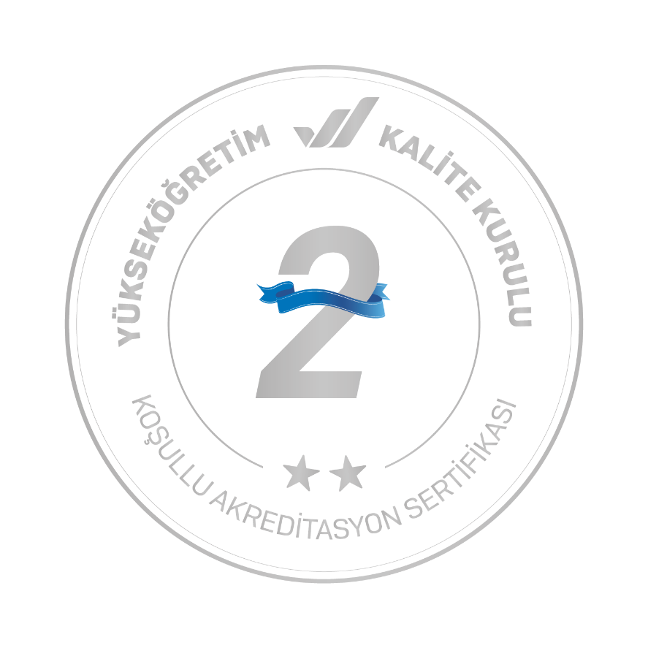

Evrak Tarih ve Sayısı: 08/01/2026-762511

